Ressourcensammlung:
(Gemeinsame) Erstellung von Literatur- und Linklisten

Kurzbeschreibung
Der Vormarsch von Online-Kollaboration an Hochschulen, in der Wissenschaft und Wirtschaft macht auch vor der Recherche nicht Halt. Ressourcen für Präsentationen oder Publikationen werden von Projekt- oder Autor*innenteams häufig gemeinsam online gesucht und gesammelt. Daher ist es wichtig, die Teilnehmer*innen (TN) in Lehrveranstaltungen entsprechend zu qualifizieren und sie im Erlernen des kollaborativen Arbeitens zu unterstützen. Wie die Erstellung gemeinsamer Literatur- und Linklisten mit digitalen Tools umgesetzt werden kann, zeigt dieser Use Case.

Allgemeine Eckdaten
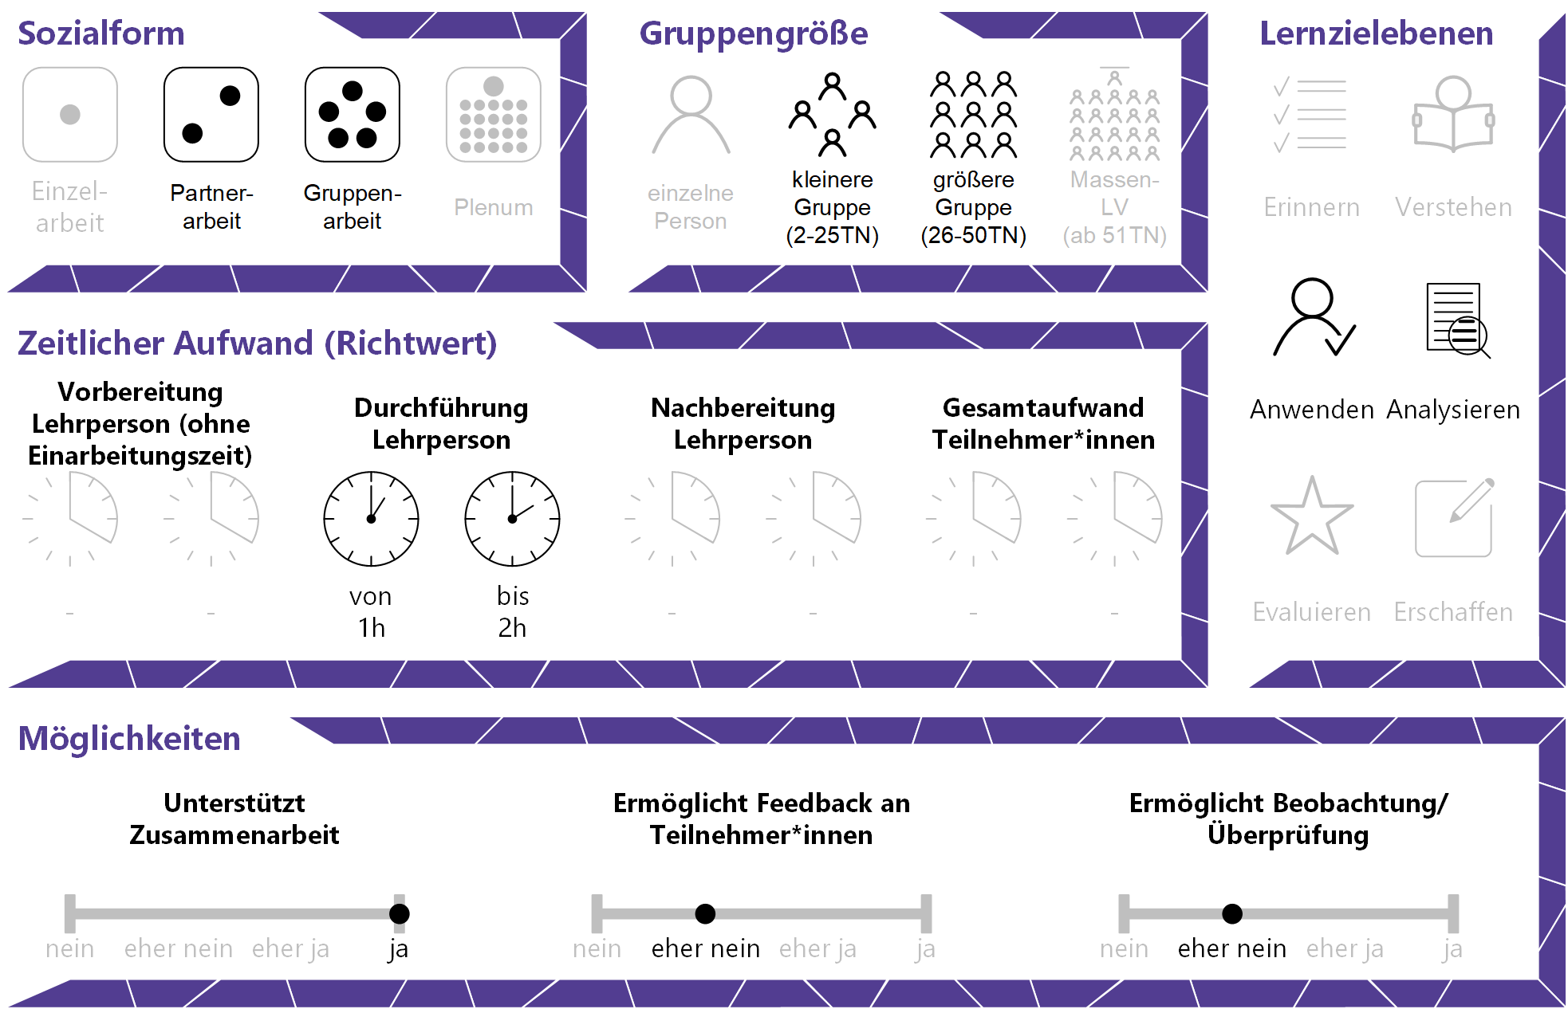

Inhaltsverzeichnis

Gründe für den Einsatz 1
Technische Infrastruktur / Empfehlungen 1
Rolle der Lehrperson 1
Einsatzmöglichkeiten / Methoden 1
Gemeinsame Ressourcensammlung auf virtuellen Pinnwänden 2
Gemeinsame Ressourcensammlung mit Online-Texteditoren 2
Gemeinsame Ressourcensammlung mit Literaturverwaltungsprogrammen 3
Zeitlicher Aufwand 3
Tipps zur Umsetzung 4
Vorteile/Herausforderungen 4
Einfluss auf Lernerfolg 5
Einfluss auf Motivation 5
Rechtliche Aspekte 5
Mögliche Tools für Umsetzung 6
Virtuelle Pinnwand 6
Online-Texteditoren 6
Literaturverwaltungsprogramme 6
Anwendungsbeispiel 7
Weiterführende Literatur und Beispiele 7

Gründe für den Einsatz
- Die Literaturrecherche und -sammlung unter der Verwendung von Online-Tools und Software ist eine essenzielle Kompetenz im Hochschulbereich.
- Diese Methode kann für Ressourcensammlungen aller Art, beispielsweise für Online-Toolboxen, Videosammlungen oder Listen relevanter Forschungsberichte eingesetzt werden.
- Gemeinsames (wissenschaftliches) Arbeiten soll im Hinblick auf zukünftige Forschung und das Berufsleben, zumindest aber im Hinblick auf die Verfassung der Bachelorarbeit, trainiert werden.
- Die Suche und Sammlung von Literatur bzw. Ressourcen führt gleichzeitig zu einer vertiefenden und fokussierten Auseinandersetzung mit dem Lehrveranstaltungsinhalt (bzw. mit einem speziellen Kapitel).
- Eine gemeinsame Sammlung von Ressourcen und das Teilen der eigenen Funde erhöht den Umfang und die Qualität der Sammlung für den*die Einzelne*n.

Technische Infrastruktur / Empfehlungen
Für die Ressourcensammlung wird von Lehrperson und Teilnehmer*innen ein Computer/Laptop bzw. ein Endgerät mit einem geeigneten Betriebssystem benötigt, dass es erlaubt, Literaturverwaltungsprogramme zu installieren.

Rolle der Lehrperson
Die Lehrperson nimmt die theoretische Instruktion der TN (Anleitung zur Literatursuche, Erklärung von Zitierregeln, Einschulung in die Software usw.) vor. Im Sinne eines wissenschaftlichen Diskurses arbeitet sie dann kollegial mit den TN und unterstützt sie in ihrer Eigenrecherche. Je nachdem, ob die Ressourcensammlung als Übung angesehen wird oder als Grundlage für einen bewerteten Arbeitsauftrag gilt, bewertet die Lehrperson sie entsprechend.

Einsatzmöglichkeiten / Methoden
Die gemeinsame Ressourcensammlung ist ein kollaborativer Arbeitsprozess mit digitalen Medien. Sie dient einerseits der vertiefenden Auseinandersetzung mit den Lerninhalten und andererseits der Übung von wissenschaftlichen Arbeitsprozessen. Eine gemeinsame Ressourcensammlung eignet sich beispielsweise als Vorbereitung auf eine Präsentation, eine (wissenschaftliche) Arbeit (wie Portfolio, Seminararbeit oder Bachelorarbeit) oder zur Ergänzung der LV-Inhalte. Die richtige Recherche und der (kritische) Umgang mit Quellen sind somit eine wichtige Grundlage für viele weitere Bereiche der Hochschulbildung.
Die digitale Verfassung jeglicher Texte erfordert unter anderem die Kompetenz, Ressourcen sammeln zu können. Literatursammlung und -verwertung ohne digitale Tools ist heutzutage umständlich und nahezu unmöglich. Neben der Fähigkeit, mit Suchmaschinen umzugehen, müssen die TN ebenfalls lernen, wie sie ihre Ressourcen sammeln, annotieren, zitieren und teilen können. Für diesen Zweck eignen sich drei Tool-Gruppen besonders gut.

Gemeinsame Ressourcensammlung auf virtuellen Pinnwänden
Virtuelle Pinnwände wie beispielsweise Padlet ermöglichen die gemeinsame Ressourcensammlung auf übersichtliche und informelle Art und Weise. Über einen Link kann die virtuelle Pinnwand mit der gesamten Gruppe geteilt werden und alle TN können mit ihren Endgeräten darauf zugreifen. Auf virtuellen Haftnotizen kann eine Gruppe von TN Videos oder Texte zu einem Thema sammeln, indem sie deren Links teilt. Verschiedene Haftnotizen können verschiedene Themen oder Fragen darstellen und die Ressourcensammlung so einfach kategorisieren. Die Sammlung kann über das ganze Semester informell nebenbei geführt oder einer bestimmten Aufgabenstellung zugeordnet werden. So können hilfreiche Online-Toolboxen, thematische Videosammlungen oder Listen relevanter Forschungsberichte erstellt werden.

Gemeinsame Ressourcensammlung mit Online-Texteditoren
Diese Methode eignet sich ebenfalls zur einfachen Ressourcensammlung. Online-Texteditoren ähneln optisch oft klassischen Textverarbeitungsprogrammen, lassen sich aber online und somit gemeinsam bzw. kollaborativ von mehreren Personen bedienen. Methodisch bietet es sich an, die TN nicht nur Quellen über diverse Online-Bibliothekssuchmaschinen suchen zu lassen, sondern sie eine kommentierte Liste anfertigen zu lassen. Dabei wird jede gefundene Ressource korrekt zitiert, verlinkt und ihr Inhalt in 50-100 Wörtern zusammengefasst. Eine Steigerung des Komplexitätsgrades der Aufgabe kann erreicht werden, indem auch kritisch Stellung zu der Ressource genommen werden muss: Sind die Autor*innen voreingenommen? Ist der Text aus einem bestimmten Blickwinkel verfasst? Eine derartige Übung eignet sich als Vorarbeit zu einer (Projekt-)Präsentation oder wissenschaftlichen Arbeit. In Gruppen durchgeführt, können sich die TN über gegebenenfalls im Texteditor vorhandene Chat- und Kommentarfunktionen oder über externe Kommunikationskanäle über ihre gewählten Ressourcen austauschen. Durch das gemeinsame Arbeiten entstehen für die TN gehaltvollere und umfangreichere Ressourcenlisten, während sich der Feedbackaufwand der LP reduziert, da es insgesamt weniger Abgaben als bei Einzelarbeiten gibt.

Gemeinsame Ressourcensammlung mit Literaturverwaltungsprogrammen
Während die oben genannten Methoden mehr zu Übungszwecken dienen, ist die gemeinsame Arbeit mit einem Literaturverwaltungsprogramm wie beispielsweise Zotero oder Citavi sehr nah an der Realität des wissenschaftlichen Arbeitens. Dies sollte mit den TN zumindest im Hinblick auf die Bachelorarbeit geübt werden. Die TN müssen sich dafür eine Software auf ihrem eigenen Laptop/PC installieren oder die Hochschule ermöglicht die Nutzung eines Computerraumes. Mit Hilfe der Software können Sammlungen bzw. Ordner zu einem bestimmten Thema erstellt werden, worauf die TN über einen Link oder durch Anlegen und Verknüpfen eines Benutzer*innenkontos zugreifen können. In den Ordnern werden Quellenangaben zu diversen Ressourcen datenbankartig eingetragen (Autor*innen, Titel, Erscheinungsjahr usw.). Die Programme ermöglichen einen Export der Zitate in verschiedenen Zitierschemata (z.B. APA, MLA, Harvard) oder eine Verknüpfung mit einem Textverarbeitungsprogramm, um dort eine Literaturliste zu erstellen. Während auch bei dieser Methode inhaltlich gehaltvolle Ressourcen gesammelt werden sollen, steht der technische Aspekt der Übung im Vordergrund.

Zeitlicher Aufwand
Ressourcensammlung ist vor allem für Anfänger*innen sehr zeitaufwändig, weshalb es sich empfiehlt, eine Lehrveranstaltungseinheit dafür aufzuwenden oder das Thema in der Präsenzlehre kürzer einzuführen, aber die Auseinandersetzung mit der Materie von den TN als Aufgabe zu verlangen. Die Vorbereitungszeit der LP ist sehr gering, die Nachbereitung und das Feedback können allerdings, je nach Bedarf an Gründlichkeit, einige Stunden in Anspruch nehmen.

Tipps zur Umsetzung
- Zeigen Sie den TN nicht nur, mit welchem Tool sie die Ressourcen sammeln sollen, sondern auch wo sie die Ressourcen am besten finden. Stellen Sie Suchdatenbanken vor, die sich für Ihren Forschungs- bzw. Fachbereich eignen und erklären Sie bei Bedarf die Funktionen der Bibliothekssuchmaschine Ihrer Hochschule.
- Achten Sie auf korrekte Zitierweise der TN, da diese Kompetenz während ihrer Hochschullaufbahn und darüber hinaus immer wieder gefragt sein wird.
- Machen Sie sich vorab mit den Literaturverwaltungsprogrammen vertraut, da TN tendenziell Detailfragen zur Benutzung eher der LP stellen, anstatt selbst zu recherchieren.
- Überlegen Sie sich einen sinnvollen Folgeauftrag, damit die TN mit ihrer Ressourcensammlung weiterarbeiten können.
- Entscheiden Sie je nach Gruppengröße, ob alle TN gemeinsam arbeiten sollen oder Sie kleinere Gruppen definieren wollen.

Vorteile/Herausforderungen
Bei dieser Methode wirkt es so, als erfolge die inhaltliche Auseinandersetzung mit dem Lehrstoff nebenbei, da die TN sich auf den technischen Aspekt (umfangreiche Suche und Quellenangabe/Zitierweise) konzentrieren. Nebenbei beschäftigen sich die TN aber dennoch mit dem Lernstoff, beispielsweise indem sie Videos anschauen oder Texte überfliegen, bevor sie sie in die Liste aufnehmen. Dabei kann helfen, wie oben vorgeschlagen, eine Zusammenfassung von den TN zu verlangen.
Werden keine Kommentare der TN zu den Ressourcen verlangt, müssen Sie davon ausgehen, dass sich einige TN wenig mit ihren Funden auseinandersetzen. Prinzipiell ist zu betonen, dass die Suche von qualitativ hochwertigen Ressourcen Zeit in Anspruch nimmt und nicht einfach die ersten drei Suchergebnisse kopiert werden sollen.
Stolperfalle bei dieser Methode ist wie in jeder Gruppenarbeit die erschwerte Nachvollziehbarkeit der Arbeitsteilung und Leistung der*des Einzelnen. In Online-Texteditoren können Änderungen nachverfolgt werden, ansonsten ist es schwierig, einzelne Leistungen zu erkennen, was sich bei dieser Methode daher auch nicht anbietet.

Einfluss auf Lernerfolg
Das gegenseitige Teilen von Ressourcen erleichtert Informationsaustausch und regt somit zumindest unterbewusst die Auseinandersetzung mit den Inhalten in der Gruppe an. Die Arbeit mit vertiefender Literatur macht die TN zu Spezialist*innen eines bestimmten Gebiets. Das Arbeiten mit Quellen, vor allem die kritische Auseinandersetzung und korrekte Zitierweise, tragen erheblich zum Lernerfolg bei, wenn die Abgabe einer schriftlichen Arbeit verlangt ist.

Einfluss auf Motivation
Das Eintauchen in das wissenschaftliche Arbeiten kann zu Erfolgserlebnissen bei den TN führen, schwierige oder sogar misslungene Literatursuchen wirken aber ebenso demotivierend. Wichtig für die Motivation ist das Gefühl, dass die Aufgabe einen Zweck hat, weshalb sich die weitere Arbeit mit der entstandenen Ressourcensammlung lohnt.

Rechtliche Aspekte
Mit diesem Absatz möchten wir Sie für rechtliche Aspekte beim Einsatz von digitalen Technologien in Unterricht und Lehre sensibilisieren. Gesetzliche Bestimmungen sind jedenfalls einzuhalten. Für diesen Use Case sind insbesondere folgende Rechtsthematiken relevant:
- Urheberrecht (Stellen Sie klar, wie zitiert werden muss und wie Plagiate vermieden werden können.)
- Nutzungsbedingungen
- Datenschutzgrundverordnung (inkl. Datensicherheit)
Bitte wenden Sie sich bei weiteren Fragen an die zuständige Abteilung(en) Ihrer Institution.

Mögliche Tools für Umsetzung

Virtuelle Pinnwand
Eine virtuelle Pinnwand ermöglicht es, gemeinsam kurze Texte, Videos und Bilder wie auf einer Pinnwand zu sammeln. Inhalte können so einfach und schnell gesammelt, angeordnet und gespeichert werden.
- Padlet – Freemium (kostenlose Version mit eingeschränktem Funktionsumfang verfügbar), Benutzer*innenkonto für LP notwendig, TN anonym.

Online-Texteditoren
Die Literatursammlung kann einfach in einem Online-Texteditor erfolgen, mit dem mehrere TN gleichzeitig an einem Text arbeiten und Änderungen nachverfolgt und wiederhergestellt werden können. Das sind beispielsweise:
- Office 365, z.B. PowerPoint und Word – Lizenz muss vorhanden sein, alle Bearbeiter*innen müssen eingeloggt sein; derzeit kostenlos für 1 Jahr verfügbar bzw. oft direkt von Hochschulen zur Verfügung gestellt.
- GoogleDocs – kostenloses Benutzer*innenkonto für Ersteller*innen notwendig; Anmeldung für TN möglich, aber nicht notwendig, ansonsten anonyme Nutzung
- webbasierte Texteditoren wie ZUMPad – Freeware, ohne Registrierung/Anmeldung, Firmensitz in Deutschland

Literaturverwaltungsprogramme
In einem Literaturverwaltungsprogramm werden Literaturreferenzen datenbankartig gesammelt. Diese Variante eignet sich für das Üben des wissenschaftlichen Arbeitens, weniger für die inhaltliche Auseinandersetzung mit der gesammelten Literatur. Die Programme ermöglichen das Teilen einer Bibliothek, um gemeinsam daran zu arbeiten und die Recherche in Literaturdatenbanken.
- Zotero – Freeware, Open Source, Installation notwendig, verfügt über ein Plugin für u.a. MS Word, LibreOffice und LaTeX
- Citavi – Freemium (kostenlose Version mit eingeschränktem Funktionsumfang verfügbar), Installation notwendig, verfügt über ein Plugin für MS Word, manche Hochschulen bieten ermäßigte/kostenlose Premiumlizenzen an
- Mendeley – Freeware, Installation notwendig, verfügt über ein Plugin für MS Word und Libre Office

Anwendungsbeispiel
Eine Lehrperson möchte ihrer Geografie-Seminargruppe die Vorarbeiten zu ihrer Seminararbeit erleichtern und erstellt deshalb ein GoogleDoc, in dem die gesamte, 15-köpfige Gruppe ihre Ressourcen teilen kann. Sie bittet alle TN darum, 3 ihrer Meinung nach interessanten Ressourcen zu ihrem Schwerpunkt-Thema zu suchen, mit Quellenangabe in das GoogleDoc einzufügen und in einer kurzen Inhaltszusammenfassung zu erklären, warum die Ressource relevant und interessant ist. Die Suche ist nicht auf schriftliche Artikel beschränkt, es muss sich allerdings um möglichst vertrauenswürdige Quellen (z.B. Dokumentationen, Podcasts von Forscher*innen) handeln. Die LP bittet die TN, ihre Suchergebnisse mit ihrem Namen/ihren Initialen zu versehen, um sie zuordnen zu können, wenn die TN anonym auf das Dokument zugreifen. Da diese Quellenrecherche das Fundament für die zu verfassende Abschlussarbeit darstellt, lässt die LP sie zu einem kleinen Teil in die Gesamtbewertung einfließen. Außerdem kommuniziert sie offen, dass die TN dazu angehalten sind, in den Ressourcen der anderen zu stöbern und für sie relevante Quellen gerne zu verwenden.

Weiterführende Literatur und Beispiele
- e-teaching.org (2015). Betreuung der Recherche.

